**Desenvolvimento de Aplicativo Hibrido com Ionic -IFPI Campus Floriano**

Tiago Dias de Oliveira¹, Keyllando Nogueira Viana Neponuceno ², Elane Cristina da Costa Cardoso Saraiva³, Rennê Stephany Ferreira dos Santos³.

Curso Técnico em Informática Subsequente – Instituto Federal do Piauí – Campus Floriano.  
64800-000 - Floriano – PI – Brasil.

tiagodiassmart@gmail.com¹, keyllandonogueira12@gmail.com², [elanecrc@gmail.com](mailto:elanecrc@gmail.com), renne@ifpi.edu.br

***Abstract.*** *The purpose of this article is to demonstrate and exemplify how the development of a hybrid application for the three types of mobile operating systems Android, IOS and Windows phone called ifpinews, in addition to contributing significantly In the dissemination of information of the IFPI-Campus Floriano. The mobile application has been developed with the help of several technologies that are high in the current days in the mobile market; Ionic Framework, Cordova, Angular, Node. JS and Firebase which is a Google NoSQL database in which it provides easy-to-use services such as user authentication and real-time data storage.*

***Key words:*** *Mobile application. Multiplatform. Ionic. Firebase.*

***Resumo.*** *O presente artigo tem como objetivo demonstrar e exemplificar como está ocorrendo o desenvolvimento de uma aplicação hibrida para os três tipos de sistemas operacionais móveis Android, iOS e Windows Phone denominado de ifpinews, além de contribuir de forma significativa na divulgação das informações do IFPI - Campus Floriano. O aplicativo mobile foi desenvolvido com auxílio de várias tecnologias que estão em alta nos dias atuais no mercado de dispositivos móveis; Ionic Framework, Cordova, Angular, Node.js e Firebase que é um banco de dados NoSQL do Google na qual fornece serviços de fáceis utilização, como por exemplo a autenticação de usuários e armazenamento de dados em tempo real.*

***Palavras-chave:*** *Aplicação Mobile. Multiplataforma. Ionic. Firebase.*

# 1. Introdução

A utilização de dispositivos móveis vem crescendo cada vez mais ao longo dos anos e, consequentemente, muitas atividades do cotidiano acabam sendo facilitadas para a sociedade através de serviços disponíveis para estes dispositivos. Segundo os autores (SOUZA, FRANÇA e FONTE) O desenvolvimento de aplicativos para mobile tem obtido destaque no mundo tecnológico, deixando de ser tendência e passando a ser uma realidade. São lançados inúmeros aplicativos e não é incomum ler uma reportagem de alguém que tenha se tornado milionário depois de ter desenvolvido um aplicativo para mobile, apresentando em geral, funcionalidades simples.

O presente trabalho teve início ao perceber que não havia nenhum aplicativo mobile voltado exclusivamente para divulgar as noticias do Instituto Federal de Educação, Ciência e Tecnologia do Piauí-IFPI ,Campus Floriano. Apenas aplicações web que se encontram desatualizadas para dispositivos móveis, ao perceber essa necessidade e com os conhecimentos adquiridos na disciplina de Tópicos Especiais em Desenvolvimento Móvel ministrada pelo professor. Msc.Rennê Stephany Ferreira dos Santos. decidimos construir uma aplicaçãomobile e hibrida com o nome de IFPINEWS.

O objetivo desse trabalho é descrever o desenvolvimento de um aplicativo mobile híbrido para buscar e divulgar as notícias do IFPI – Campus Floriano, a aplicação ajudará a comunidade (Alunos, Professores e os demais funcionários) a encontrar e acompanhar todas as informações essenciais da própria instituição, ou seja, permitindo que todos tenham acesso as informações com facilidade e rapidez. A ideia da aplicação é ser uma camada intermediária, facilitando o processo de comunicação, assim, os usuários evitarão desperdiçar tempo procurando informações em diversas redes sociais.

O aplicativo está sendo desenvolvido com um framework multiplataforma para que pudesse atingir maior número de usuários dos sistemas operacionais Android, iOS e Windows Phone. O framework Ionic foi escolhido para o desenvolvimento, como banco de dados utiliza-se o Firebase visto que, fornece serviços fáceis de utilizar, como por exemplo a autenticação de usuários, armazenamento de dados em tempo real e interface intuitiva para os desenvolvedores.

**2.Referencial Teórico**

O framework escolhido para o desenvolvimento deste trabalho foi o Ionic, que é um framework com muitos recursos e é muito utilizado no desenvolvimento de aplicações móveis. O Ionic nada mais é que a fusão das tecnologias web, mais especificamente *front-end* (JavaScript, TypeScript, HTML e CSS) e recursos nativos do *smartphone* (VIEBRANTZ; CAMPOS,). A comunicação com os recursos nativos é dada através do Cordova, que é um intermediário entre as chamadas do código com as chamadas nativas do dispositivo móvel (LOPES, 2016).

Atualmente, o Ionic encontra-se na versão 4 Beta, mas para o desenvolvimento da aplicação mobile IFPINEWS foi utilizado a versão 3 do Ionic visto que, ela encontra-se mais estável. O Ionic 3 utiliza conceitos do Angular 4 que já utiliza como linguagem predominante o TypeScript.

O TypeScript é uma extensão do JavaScript, criada para facilitar o desenvolvimento de aplicações. Todo programa em JavaScript é também TypeScript, pois a tradução é viável, porém, o TypeScript possui algumas peculiaridades que o JavaScript não possui. Por exemplo, TypeScript possui módulos, classes e interfaces (BIERMAN; ABADI; TORGERSEN, 2014). A ideia é que, futuramente, desenvolvedores de JavaScript consigam migrar para o TypeScript, visto que a linguagem tende a evoluir. Neste projeto, foi utilizado o TypeScript como linguagem de desenvolvimento, pois esta é a linguagem padrão para o Ionic 3.

O HTML5 está presente no projeto, pois, o Ionic é um framework que utiliza tecnologias web como *front-end* da aplicação. O Ionic fornece diversos componentes customizáveis em HTML5 para que o desenvolvedor possa tirar o proveito máximo da usabilidade e das interfaces. Para que o design tenha uma boa aparência, o CSS3 faz o papel de “maquiador”, trazendo vida e beleza aos componentes, tornando toda a interface gráfica da aplicação totalmente customizável.

Segundo o trabalho de (SERRANO; HERNANTES; GALLARDO, 2013), aplicativos híbridos são aplicações *web mobile* encapsuladas em uma aplicação nativa. Os aplicativos híbridos funcionam e se comportam como um aplicativo nativo, possuem as mesmas capacidades e recursos de uma aplicação nativa. A diferença é que aplicações híbridas são construídas com as mesmas ferramentas e linguagens que uma aplicação web, ou seja, são baseadas em HTML, CSS e JavaScript.

Os aplicativos híbridos oferecem uma importante troca de recursos. O aplicativo

é capaz de utilizar recursos nativos e ter acesso à APIs providas pelo *smartphone*. É ciente que há um custo nessa troca de recursos, visto que esses serviços serão chamados através das tecnologias web envolvidas (SERRANO; HERNANTES; GALLARDO, 2013).

O motivo pela escolha de aplicativos híbridos, são o custo e o tempo de desenvolvimento bem reduzido, se comparado ao desenvolvimento nativo, visto que, cada plataforma tem uma linguagem específica para se escrever um aplicativo. O desenvolvimento híbrido permite flexibilidade que é proporcionada na criação das interfaces utilizando tecnologias web. Desta forma, é possível que se tenha o mesmo aplicativo suportado em várias plataformas móveis, por exemplo Android, iOS e Windows Phone. (DALMASSO et al., 2013).

Segundo, (MALAVOLTA et al., 2015), o código utilizado no Android, escrito em Java, não pode ser reutilizado no iOS, que é feito em Objective-C, tornando a manutenção dos aplicativos nativos um dos principais desafios técnicos para a comunidade de desenvolvimento.

Muitos analistas preveem que seja provável que o desenvolvimento híbrido se torne padrão para desenvolvimento de aplicativos *client-side*, visto que HTML5 tem crescido bastante. Ao escrever um código, se o HTML for utilizado na maior parte e o código nativo apenas quando necessário, as empresas podem garantir que o investimento utilizado não se torne tão obsoleto, visto esse rápido crescimento das tecnologias web (CORPORATION, 2012).

O desenvolvimento de um aplicativo multiplataforma pode ser feito utilizando

determinados frameworksdo mercado, como por exemplo, o Cordova (open-source) que permite empacotar uma aplicação desenvolvida a partir das tecnologias web HTML, CSS e Java Script para aplicativos Mobile.

Atualmente, o Cordova é uma das soluções mais comuns para desenvolvimento de aplicativos multiplataforma. Para construir e executar aplicativos, ele usa uma das maiores vantagens da web, ter linguagens padronizadas e o navegador como ambiente de execução. Segundo Lopes (2016 p. 05), “[...] São Apps instaláveis que você pode publicar nas lojas, e pode usar recursos nativos da plataforma, mas são escritas em HTML, CSS e JavaScript”.

Só escrever HTML, CSS e JS não é suficiente para ter um aplicativo no fim. Então, o que o Cordova faz é prover uma casca nativa para o nosso aplicativo responsável por subir um browser que fará a execução do nosso código. O papel do Cordova é apenas criar essa janela de navegador para nós, e fazer a comunicação das nossas chamadas de código para chamadas nativas quando necessário. Lopes (2016, p. 5)

Ou seja, o Cordova, é ele o responsável por encapsular, transformar o código fonte para as plataformas de aplicativos Mobile.

# 3. Metodologia

Neste tópico será descrito os passos que foram tomados durante o processo de desenvolvimento do aplicativo deste trabalho, nomeado de IFPINEWS. O processo de desenvolvimento foi feito sob a premissa de que o aplicativo seria utilizado pela comunidade do IFPI Campus Floriano.

No desenvolvimento do aplicativo foi necessário realizar a instalação de alguns softwares fundamentais para construção da aplicação mobile hibrida, ou seja, multiplataformas tais como: Node.js versão v8.11.1 que têm como objetivo principal interpretar o código nos proporcionando o carregamento da nossa aplicação em um local host através do comando *ionic serve –lab*. No cmd do Windows foi executado o seguinte comando ***npm install -g cordova e npm install -g ionic*, n**eles estamos especificando que será instalado de forma global o **Cordova**e o**Ionic.** Para adicionar os serviços do Firebase no aplicativo usamos a biblioteca AngularFire instalada através do comando *npm install firebase angularfire2* que também é executada no cmd do Windows.

Foi escolhido o banco de dados Firebase, sustentado pela Google, que é um banco de dados não relacional poderoso, foi a melhor escolha para este projeto pelo fato de ser um banco capaz de comportar tudo o que foi preciso, pela facilidade de gerenciar e trafegar os dados entre a aplicação. Para utilizarmos o Firebase no projeto Ionic é necessário realizar uma configuração na aplicação, como mostra no trecho de código abaixo:

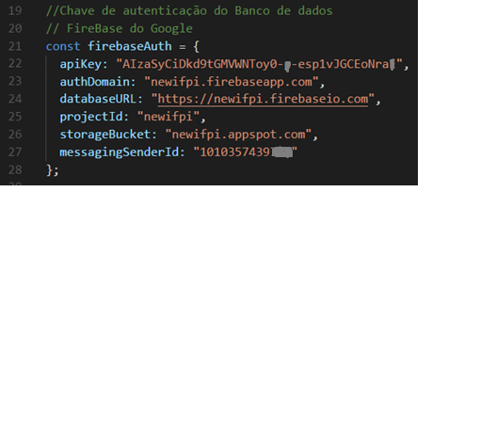

Figura 1– Screenshots da chave de autenticação do app

É possível entender que configuração pois o mesmo exige uma apiKey, um domínio, o id do projeto, entre outros. Essas informações são obtidas na plataforma do Firebase e são responsáveis por fazer a comunicação entre a aplicação e os serviços do Firebase. Atualmente, a aplicação pode ser acessada realizando login por uma conta criada na própria aplicação sendo necessário apenas um e-mail válido já existente do usuário e criação de senha para cadastrar-se e entrar na aplicação.

A metodologia utilizada para a construção do projeto foi o Scrum, que é uma *metodologia ágil* para gestão e planejamento de projetos de software, A cada dia de uma Sprint, a equipe faz uma breve reunião (normalmente de manhã), chamada **Daily Scrum**. O objetivo é disseminar conhecimento sobre o que foi feito no dia anterior, identificar os impedimentos e priorizar o trabalho do dia que se inicia.

No Scrum, os projetos são divididos em ciclos chamados de Sprints. O Sprint representa um Time Box dentro do qual um conjunto de atividades deve ser executado. A cada dia de uma Sprint, a equipe faz uma breve reunião (normalmente de manhã), chamada Daily Scrum. O objetivo é disseminar conhecimento sobre o que foi feito no dia anterior, identificar os impedimentos e priorizar o trabalho do dia que se inicia.

**5. Resultados e Discursão**

Neste item, serão apresentados resultados e discursões ocorridos no desenvolvimento

do aplicativo IFPINEWS e algumas capturas de tela serão apresentadas, para facilitar a visualização e entendimento do trabalho proposto.

São muitas as vantagens de se utilizar Ionic 3, mas podemos citar uma das principais que é organização estrutural do código. Cada componente ou página no Ionic 3 é organizada em pastas, facilitando o entendimento e a localização fácil para o desenvolvedor, como podemos ver na figura 2 que se encontra logo abaixo.

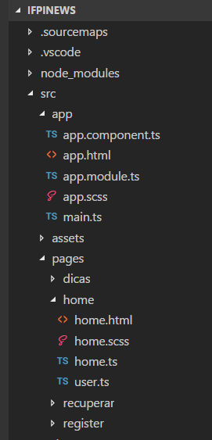

Figura 2 – Screenshots estrutura do aplicativo utilizando Ionic 3

Como podemos observa as configurações do projeto ifpinews ionic 3 permite organizar a aplicação através de módulos. Com a modularização, temos as vantagens de isolarmos melhor nosso código fonte, assim como deixar o código mais fácil para manutenção e implementação de novos recursos.

A escrita do código, foi utilizado o editor de texto Visual Studio Code, que é um editor de código-fonte desenvolvido pela Microsoft para Windows, Linux e macOS. Ele suporta vários tipos de linguagens de programação.

Na figura 3 representa a página de login dos usuários nos três tipos de sistema operacional mobile Android, iOS e Windows Phone, caso o usuário não possua uma conta no app IFPINEWS será necessário criar uma conta. Existe um link que direciona para página “Cadastre-se”. Caso o usuário já seja cadastrado após inserir o e-mail e senha será realizada login com êxito assim ele pode visualizar as notícias. 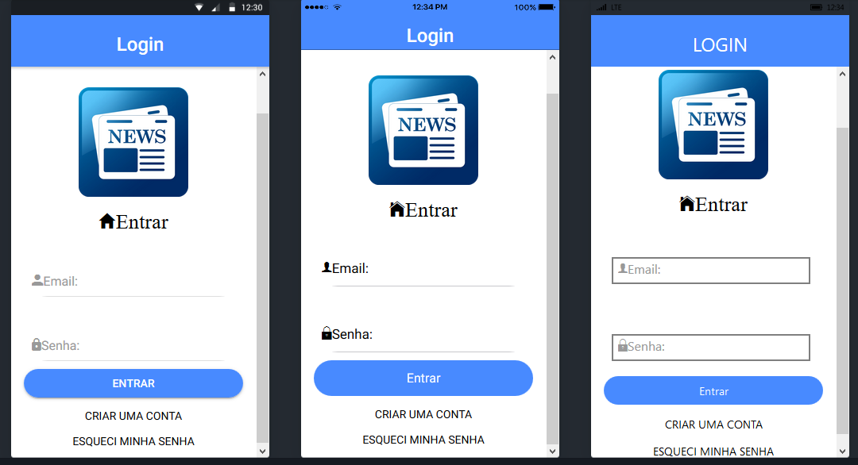 Figura - 3 Página de login do app no Android, iOS, Windows Phone.

Na figura 4 tem como finalidade direcionar o usuário para formulário de cadastro no IFPINEWS quando o usuário clicar em criar conta, na qual é necessário um e-mail válido e criar uma senha, é importante destacar que no aplicativo existe tratamento de erros caso o usuário digite seus dados errado o aplicativo emite mensagens de alerta informando o usuário (O E-mail digitado já está em uso!, O E-mail digitado é inválido!, Não está permitindo criar usuário! E Senha é muito fraca!).

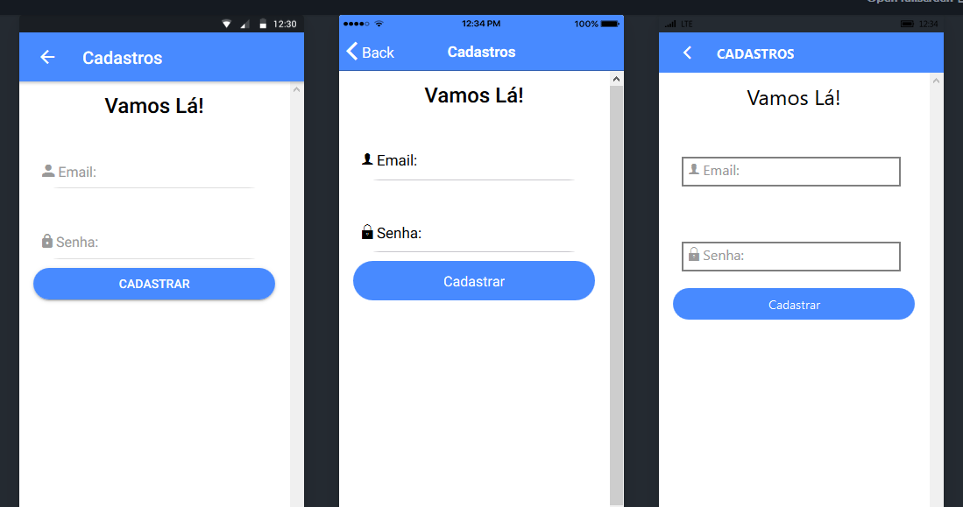

Figura -4 página de cadastro do app no Android, iOS, Windows Phone.

Na figura 5 temos a página de recuperar senha, tendo em vista que muitos usuários esquecem de suas credenciais de autenticação nos diversos aplicativos. É necessário que o usuário digite o e-mail cadastrado no aplicativo, se o e-mail idêntico ao que está no banco de dados é enviada para o E-mail cadastrado! ” assim o usuário vai receber um link para redefinir a senha e gerado a seguinte mensagem “Solicitação enviada para o E-mail cadastrado!”

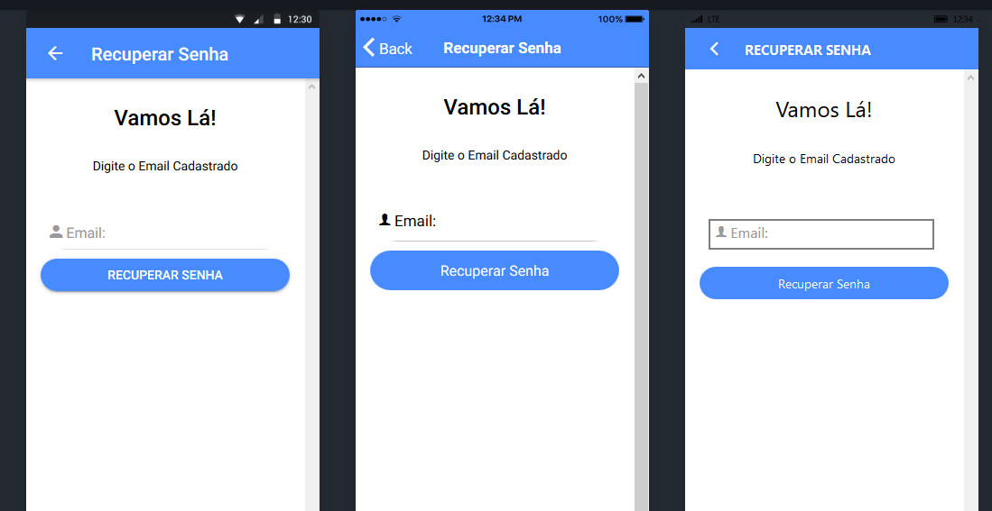

Figura -5 página de recuperação de senha do app no Android, iOS, Windows Phone.

A figura 6 tem como objetivo demonstrar o processo para redefinir a senha do usuário no aplicativo IFPINEWS, nele contém algumas informações para orientação do usuário e um link. (Clique neste link para verificar seu endereço de e-mail, se você não solicitou a verificação deste endereço, ignore este e-mail.)

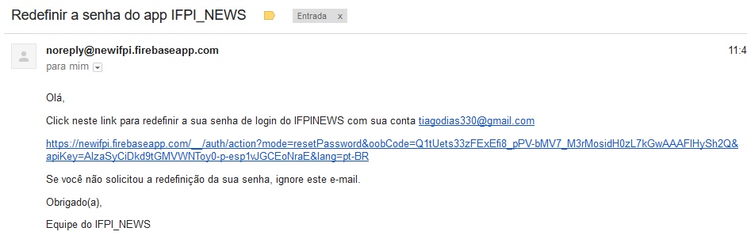

Figura - Link recebido no e-mail

Na figura 6 é a página para redefinir a senha do aplicativo, é preciso digitar uma nova senha no campo “New password “e click em “Save” para salvar.

**6. Conclusão**

Este trabalho objetivou conceituar as estratégias de desenvolvimento de aplicativos multiplataforma e identificar as principais vantagens deste tipo de desenvolvimento. As principais vantagens da utilização de aplicativos híbridos podem ser resumidas nos seguintes aspectos: exige menos conhecimento técnico; desta forma é necessário menor tempo de aprendizado da linguagem de programação utilizada no desenvolvimento, facilidade de disponibilizar-se futuras atualizações e ideal para a construção de aplicativos testes (protótipos). Essas vantagens resultam em baixo custo de desenvolvimento.

Conclui-se, portanto que com o uso do Ionic Framework e Cordova promoveu-se uma facilidade no desenvolvimento de uma aplicação hibrida para os três tipos de sistemas operacionais móveis Android, iOS e Windows Phone. Com isso, a implementação dessa plataforma mobile mostra-se limpa e de fácil utilização, permitindo assim que, alunos, técnicos administrativos, professores e demais usuários utilize IFPINEWS para acessar as notícias do Campus Floriano sem nenhum problema.

Futuramente, estimamos que a aplicação não se prive somente no IFPI - Campus Floriano, e sim em outras organizações, podendo então, aprimorar a informação no dia-dia das pessoas, evitando assim a ausência de informações.

# Referências

ANGULARJS FRAMEWORK, 2018. Institucional. Disponível em:<https://docs.angularjs.org/tutorial> Acesso em: 18 de julho. 2018.

BIERMAN, G.; ABADI, M.; TORGERSEN, M. Understanding typescript. In:. ECOOP 2014 – Object-Oriented Programming: 28th European Conference, Uppsala, Sweden, July 28 – August 1, 2014. Proceedings. Berlin, Heidelberg: Springer Berlin Heidelberg, 2014. p. 257–281. ISBN 978-3-662-44202-9. Disponível em: <http://dx.doi.org/10.1007/978-3-662-44202-9_11>

CÉSAR SALES ALVES, Bruno. **Republic: Aplicação mobile para divulgar e procurar vagas em repúblicas.** 2017. 49 p. Monografia (GRADUAÇÃO Bacharel em Sistemas de Informação.)- UNIVERSIDADE FEDERAL DE UBERLÂNDIA, Uberlândia, 2017. Disponível em: <http://www.facom.ufu.br/~backes/publi_peq/app_android_republic.pdf>. Acesso em: 20 jul. 2018.

Artigo I. LOPES, Sérgio. **Aplicações mobile híbridas com Cordova e PhoneGap.** Série Caelum. Editora: Casa do Código. 1. ed. São Paulo, 2016. Pág. 04 a 07.

IONIC FRAMEWORK, 2018. Institucional. Disponível em: <http://ionicframework.com/getting-started/> Acesso em: 15 de julho . 2018.

LEAL TAVARES, Henrique. **INTRODUÇÃO A DESENVOLVIMENTO DE APLICAÇÕES HÍBRIDAS**. 2016. 11 p. Artigo (Tecnologia em Analise e Desenvolvimento de Sistemas)- Faculdade de Tecnologia de Garça-FATEC., [S.l.], 2016. Disponível em: <http://www.fatecgarca.edu.br/revista/Volume6/artigos_v6/artigo17.pdf>. Acesso em: 28 jul. 2018.

LUZ GONÇALVES, ANDRÉ. **Desenvolvimento de um aplicativo Android utilizando banco de dados não-relacional para organização e controle de presença de um time de futebol**. 2016. 61 p. MONOGRAFIA (GRADUAÇÃO CIÊNCIA DA COMPUTAÇÃO)-UNIVERSIDADE FEDERAL DO RIO GRANDE DO SUL INSTITUTO DE INFORMÁTICA, Porto Alegre, 2016. Disponível em:<https://www.lume.ufrgs.br/bitstream/handle/10183/150930/001009684.pdf?sequence=1 >. Acesso em: 28 jul. 2018.

SERRANO, N.; HERNANTES, J.; GALLARDO, G. Mobile web apps. *IEEE Software*,

v. 30, n. 5, p. 22–27, Sept 2013.

VIEBRANTZ, A. F. P. M.; CAMPOS, G. F. da S. Construindo aplicativos híbridos com

ionic framework. *Tendências e Técnicas em Sistemas Computacionais*.

Legal Control . (s.d.). Como funciona a metodologia SCRUM? Acesso em 20 de Julho de 2018, dispon¨ªvel em Legal Control : http://legalcontrol.com.br/como-funciona-a-metodologia-scrum/